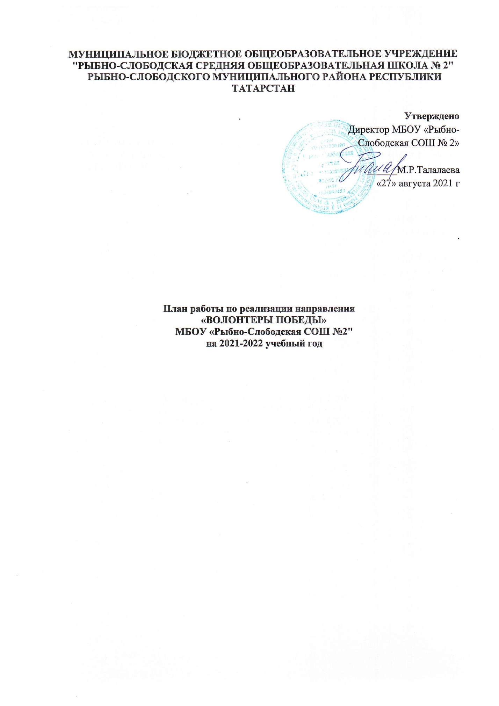
МУНИЦИПАЛЬНОЕ БЮДЖЕТНОЕ ОБЩЕОБРАЗОВАТЕЛЬНОЕ УЧРЕЖДЕНИЕ "РЫБНО-СЛОБОДСКАЯ СРЕДНЯЯ ОБЩЕОБРАЗОВАТЕЛЬНАЯ ШКОЛА № 2"
РЫБНО-СЛОБОДСКОГО МУНИЦИПАЛЬНОГО РАЙОНА РЕСПУБЛИКИ ТАТАРСТАН

Утверждено
Директор МБОУ «Рыбно-
Слободская СОШ № 2»
______М. Р.Талалаева
«27» августа 2021 г

.

ПРОГРАММА
ВНЕУРОЧНОЙ ДЕЯТЕЛЬНОСТИ
«ВОЛОНТЕРЫ ПОБЕДЫ»

Раздел 1. Пояснительная записка

В контексте реализации стандартов нового поколения существует потребность в развитии различных направлений нравственного воспитания, в том числе и социализация личности. На сегодняшний день актуальным становится развитие волонтерского движения, т.к. решать проблемы снижения уровня воспитанности детей, утраты любви к человеку и равнодушия, проблемы асоциального образа жизни подростка и употребления им наркотических веществ, проблема алкоголизма, табакокурения, ВИЧ/СПИДа среди молодежи только силами кадров специализированных учреждений практически невозможно. В связи с этим возникает потребность привлечения к этой работе широких слоев общественности. Одним из направлений профилактической работы является подготовка волонтеров – лиц, имеющих активную жизненную позицию, умеющих взаимодействовать и включаться в проект, получать и передавать информацию.
Рабочая программа внеурочной деятельности «Волонтёрское движение» составлена с учетом:
- Федерального образовательного стандарта основного общего образования;

Цель программы:
- Развитие нового направления внеурочной деятельности - волонтерское движение в школе, формирование личностных и коммуникативных качеств.
- Формирование позитивных установок учащихся на добровольческую деятельность.
- Организация занятости детей для развития их самостоятельной, познавательной, социально-значимой деятельности.
- Создание условий, способствующих самореализации личности волонтеров через общественно-полезную деятельность.
- Создание условий для развития и реализации организаторского, творческого и интеллектуального потенциала социально-активных подростков.
- Членами волонтерского движения оказывать позитивное влияние на сверстников при выборе ими жизненных ценностей.
- Снижение уровня социальной напряженности учащихся, благодаря получению позитивных эмоций при участии в мероприятиях кружка.
- Формирование в детской и юношеской среде негативного отношения к употреблению психоактивных веществ, навыков социально-ответственного поведения, а также пропаганда здорового образа жизни.
- Овладение универсальными учебными действиями (формулировать цели деятельности, планировать ее, находить и обрабатывать необходимую информацию из различных источников, включая Интернет и др.).
Достижение поставленных целей при разработке и реализации образовательным учреждением программы внеурочной деятельности предусматривает решение следующих основных задач:

- Наполнение досуга детей содержанием, имеющим социально- общественный характер.
- Разработка плана и определение деятельности волонтера.
- Создание условий для развития коммуникативных навыков у подростков, навыков в организации содержательного досуга.
- Формирование лидерской компетентности.
- Формирование сплоченного деятельного коллектива волонтеров.
- Привлечение общественного внимания к социально значимым проблемам.
- Обучение навыкам проведения профилактической работы в молодежной среде.
- Вовлекать учащихся в проекты, связанные с оказанием конкретной помощи социально незащищенным слоям населения, охраной окружающей среды.
- Развитие позитивной мотивации подростков и молодежи к ведению здорового образа жизни (при помощи акций, тренинговых занятий, тематических выступлений, конкурсов и др.).
- Показать преимущества здорового образа жизни на личном примере.
- Повышения уровня информированности молодежи о наркомании, табакокурении, алкоголизме и ВИЧ/СПИДе.
- Создать условия, позволяющие ученикам своими силами вести работу, направленную на снижение уровня потребления алкоголизма, табакокурения, ПАВ в подростковой среде. Предоставлять подросткам информации о здоровом образе жизни.
К основным направлениям работы относятся:
- Валеологическое (пропаганда здорового образа жизни).
- Профилактическое (профилактика употребления психоактивных веществ подростками и молодежью)
- Досуговое (организация полноценного досуга подростков и молодежи).
- «Милосердие» (оказание адресной помощи детям из неблагополучных семей, инвалидам и участникам ВОВ )
Основной результат работы - формирование в ходе деятельности более ответственной, адаптированной, здоровой личности.

Раздел 2. Планируемые результаты

Личностные результаты освоения программы «Волонтёрское движение»:
- формирование духовно-нравственных качеств, приобретение знаний о принятых в обществе нормах отношения к памятникам культуры, к людям, к окружающему миру;
- формирование осознанного, уважительного и доброжелательного отношения к другому человеку, его мнению, мировоззрению, культуре; готовности и способности вести диалог с другими людьми и достигать в нем взаимопонимания;
- развитие морального сознания и компетентности в решении моральных проблем на основе личностного выбора, формирование нравственных чувств и нравственного поведения, осознанного и ответственного отношения к собственным поступкам;
- формирование коммуникативной компетентности в общении и сотрудничестве со сверстниками, взрослыми в процессе образовательной, творческой деятельности
Метапредметные результаты освоения программы «Волонтёрское движение»:
- умение структурировать материал;
- умение работать со справочными материалами и Интернет-ресурсами, планировать волонтёрскую деятельность;
- обогащение ключевых компетенций (коммуникативных, деятельностных и др.);
- умение организовывать волонтёрскую деятельность;
- способность оценивать результаты волонтёрской деятельности собственной и одноклассников.
- самостоятельно делать выводы, перерабатывать информацию;
- умение строить сообщение исследовательского характера в устной форме;
- умение понимать проблему, выдвигать гипотезу, структурировать материал;
- Обучающиеся должны научиться:
- владеть знаниями о ЗОЖ; формировать здоровые установки и навыки ответственного поведения, снижающие вероятность приобщения к ПАВ, курению, алкоголизму;
- стремиться быть более ответственными, адаптированными к формированию к здоровой, нравственной личности;
- формировать у сверстников чувства нужности в этом непростом мире, нравственных качеств и чувства патриотизма.
- собирать материал и обрабатывать информацию, необходимую для создания творческих работ, проектов, организации дискуссий;
- вести дискуссии, аргументировать свою точку зрения;
- Обучающиеся получат возможность научиться:
- уметь аргументировано отстаивать свою позицию;
- уметь общаться с учащимися и взрослыми, владеть нормами и правилами уважительного отношения;
- участвовать в акциях по здоровому образу жизни организуемых школой, районом;
- ориентироваться в информационном образовательном пространстве
- вести самостоятельную проектно-исследовательскую деятельность и оформлять её результаты в разных форматах;
Критерии оценки волонтёрской деятельности учащихся
Активность участия.
Умение спланировать работу.
Умение проводить профилактическую работу в школьном коллективе.
Самостоятельность.

План работы
«Волонтеры победы»
на 2021-2022 учебный год
№ | Мероприятия | Срок выполнения | Место проведения
 | Линейка приуроченная к мероприятию «День знаний» | Сентябрь. | МБОУ «Рыбно-Слободская СОШ №2»
 | Подготовка и проведение Дня школы | Сентябрь | МБОУ «Рыбно-Слободская СОШ №2»
 | Проведение мероприятий «Посвящение в первоклассники»;  «Посвящение в пятиклассники» | Сентябрь | МБОУ «Рыбно-Слободская СОШ №2»
 | Подготовка и проведение «День учителя» | Октябрь | МБОУ «Рыбно-Слободская СОШ №2»
 | Организация акции «День откравения» | Октябрь | МБОУ «Рыбно-Слободская СОШ №2»
 | День пожилого человека, помощ и поздравление учителей СОШ №2, вышедших на пенсию, действующих сотрудников пенсионного возраста. | Октябрь | МБОУ «Рыбно-Слободская СОШ №2»
 | Организация акции «Подари книгу библиотеке» | Октябрь | МБОУ «Рыбно-Слободская СОШ №2»
 | Подготовка и проведение «Осенний бал» | Октябрь | МБОУ «Рыбно-Слободская СОШ №2»
 | «День народного единства» | Ноябрь | МБОУ «Рыбно-Слободская СОШ №2»
 | «Неделя памяти жертв ДТП» | Ноябрь | МБОУ «Рыбно-Слободская СОШ №2»
 | Организация спортивных соревнований «Спортивные надежды» | Ноябрь | МБОУ «Рыбно-Слободская СОШ №2»
 | Проведение школьного фестиваля КВН | Ноябрь | МБОУ «Рыбно-Слободская СОШ №2»
 | Организация акций, приуроченных ко «Деню мам» | Ноябрь | МБОУ «Рыбно-Слободская СОШ №2»
 | Всемирный день борьбы со СПИДом и наркоманией | Декабрь | МБОУ «Рыбно-Слободская СОШ №2»
 | День Конституции России | Декабрь | МБОУ «Рыбно-Слободская СОШ №2»
 | Подготовка и проведение серии мероприятий к Новому году | Декабрь | МБОУ «Рыбно-Слободская СОШ №2»
 | Организация акции «Дом для пернатых» | Январь | МБОУ «Рыбно-Слободская СОШ №2»
 | День детских изобретений | Январь | МБОУ «Рыбно-Слободская СОШ №2»
 | День Российской печати | Январь | МБОУ «Рыбно-Слободская СОШ №2»
 | Встреча выпускников школы | Февраль | МБОУ «Рыбно-Слободская СОШ №2»
 | Организация и проведения Дня всех влюбленных | Февраль | МБОУ «Рыбно-Слободская СОШ №2»
 | Организация и проведение конкурса «Мисс и Мистер Школа». Проведение мероприятия с дискотекой. | Февраль | МБОУ «Рыбно-Слободская СОШ №2»
 | Организация военно-спортивных соревнований | Февраль | МБОУ «Рыбно-Слободская СОШ №2»
 | Проведение мероприятия, посвященного «Дню защитника отечества» | Февраль | МБОУ «Рыбно-Слободская СОШ №2»
 | Подготовка и проведение мероприятия, посвященного «Международному женскому дню» | Март | МБОУ «Рыбно-Слободская СОШ №2»
 | Организация конкурсов «А, ну-ка, девушки!» | Март | МБОУ «Рыбно-Слободская СОШ №2»
 | Проведение интеллектуальных соревнований | Март | МБОУ «Рыбно-Слободская СОШ №2»
 | Международный день детского телевидения и радиовещания | Март | МБОУ «Рыбно-Слободская СОШ №2»
 | День присоединения Крыма к России | Март | МБОУ «Рыбно-Слободская СОШ №2»
 | Организация и проведение фестиваля «Весенняя капель» | Апрель | МБОУ «Рыбно-Слободская СОШ №2»
 | Проведение акции к популяризации здорового образа жизни | Апрель | МБОУ «Рыбно-Слободская СОШ №2»
 | День Космонавтики | Апрель | МБОУ «Рыбно-Слободская СОШ №2»
 | Организация и проведение мероприятия приуроченного к Празднику весны и труда | Май | МБОУ «Рыбно-Слободская СОШ №2»
 | Организация и проведение мероприятия “9 мая”, акция георгиевской ленты “Я – помню! Я – горжусь!” | Май | МБОУ «Рыбно-Слободская СОШ №2»
 | Проведение конкурса «Лидер школы 2022» | Май | МБОУ «Рыбно-Слободская СОШ №2»
 | Выпускные номера | Июнь | МБОУ «Рыбно-Слободская СОШ №2»

